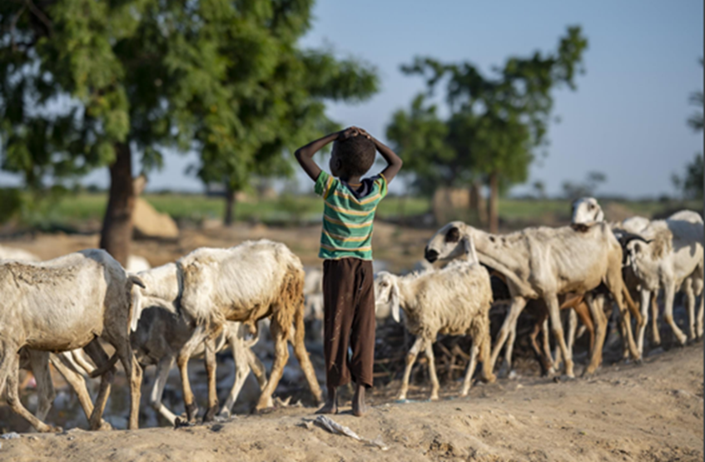
جمهورية سورامي
تحديث تحليل الحماية | كانون الأول/ديسمبر 2022
ملخص
حقوق الطبع والنشر © محفوظة لمفوضية الأمم المتحدة السامية لشؤون اللاجئين / اسم المصوِّر

الملخص التنفيذي |  | النص: ½ صفحة بحدٍ أقصى

أودى انقطاع الأمطار طوال أربعة فصول متتالية إلى دفع أنحاء من جمهورية سورامي إلى شفا المجاعة. وطوال عام 2022، كان للجفاف الشديد والنزاعات والصدمات المناخية والإخلاء القسري تأثير وخيم بصورة تراكمية على قدرات السكان على المواجهة و زيادة عوامل ضعفهم، مما يؤدي إلى تزايد حدة تأثير مخاطر الحماية الحالية. منذ كانون الثاني/يناير 2022، لم تسفر النزاعات الأخيرة في نغورتو وسولبي وتيشورا وأتيبو وبيرو ومناطق أخرى، إلى جانب الفيضانات غير المسبوقة في سولبي وتيشورا وبيرو، سوى عن انتكاس الكثير من الخدمات التي تحققت من خلال المساعدة الإنسانية المقدمة في عامي 2021 و2022. ويتطلب الوضع تكثيف الجهود لتجنب حدوث عواقب وخيمة في الربع الأول من عام 2023.
تحديث تحليل الحماية
مرجع الصور
تتمثل مخاطر الحماية التي تتطلب اهتمامًا عاجلًا في الفترة التي يغطيها هذا التحليل فيما يلي:
- الهجمات التي تشن على المدنيين وغيرها من أعمال القتل غير المشروع
- الحصار والعوائق غير المشروعة التي تحول دون التنقلات
- العنف القائم على النوع الاجتماعي و العنف الموجه من الشركاء او المقربين
- الإخلاء القسري لتجمعات النازحين داخليًا
- التشوهات والإصابات الخطيرة الناجمة عن المتفجرات الخطرة
الإجراءات العاجلة اللازمة
يلزم اتخاذ إجراءات عاجلة لوقف إستراتيجيات التكيف السلبية الناشئة، نتيجة تفاقم انعدام الأمن الغذائي والنزاعات والتوترات على الموارد الطبيعية والارتفاع غير المسبوق في حالات الإيذاء والاستغلال التي تم تحديدها. ومن الأهمية بمكان القيام بما يلي:
- ضمان توفير المساعدة الإنسانية في الوقت المناسب من خلال إصلاح العوائق التي يسببها القانون رقم 6/42 الصادر في كانون الثاني/يناير 2022، والسماح بالحوار والتنسيق لمنظمة UNAMS من أجل المرور الآمن للقوافل.
- إعداد استجابة مشتركة بين القطاعات في حالات الطوارئ، تهدف على وجه التحديد إلى تعزيز تيجن (tijen)، من خلال التدخلات على صعيد المجتمعات المحلية ونشر مسؤولي التفاوض والدعم النقدي متعدد الأغراض.
السياق |  | النص: فقرتان بحدٍ أقصى

ضحايا مدنيين |  | حوادث العنف القائم على النوع الاجتماعي |  | النازحون داخليًا بسبب الجفاف |  | النازحون داخليًا بسبب النزاعات |  | الإخلاء القسري
1359 |  | 1429 |  | 757000 |  | 976000 |  | 81461
% من الفترة | % من السنة | % من الفترة | % من السنة | % من الفترة | % من السنة | % من الفترة | % من السنة | % من الفترة | % من السنة
+18% | +65% | +20% | +50% | +18% | -8% | +28% | +45% | +33% | +21%
منذ حزيران/يونيو 2022، تدهور الوضع الأمني وحالة الحماية بصورة تدريجية، بسبب احتداد النزاع من جانب الجماعات المسلحة المحلية. وأدى إعلان القانون رقم 6/42 الصادر في كانون الثاني/يناير 2022، الذي منح وزير شؤون المقاطعات المعين حديثًا بالرقابة والإشراف على جميع الميزانيات وسحب المهام مسبقًا من محافظي كل مقاطعة، إلى تفاقم التوترات وزيادة عدد الهجمات المسلحة.
وأدى حظر التجول الذي فرضته الجبهة الشعبية الحاكمة حاليًا بين شهري أيلول/سبتمبر وتشرين الأول/أكتوبر 2022، إلى تفاقم الوضع. ومنذ كانون الثاني/يناير 2022، سادت في جميع أرجاء سورامي نزاعات مسلحة محتدمة.
مخاطر الحماية |  | النص: صفحتان بحدٍ أقصى

الخطر 1 | الهجمات التي تشن على المدنيين وغيرها من أعمال القتل غير المشروع
الشواغل ذات ألأولوية
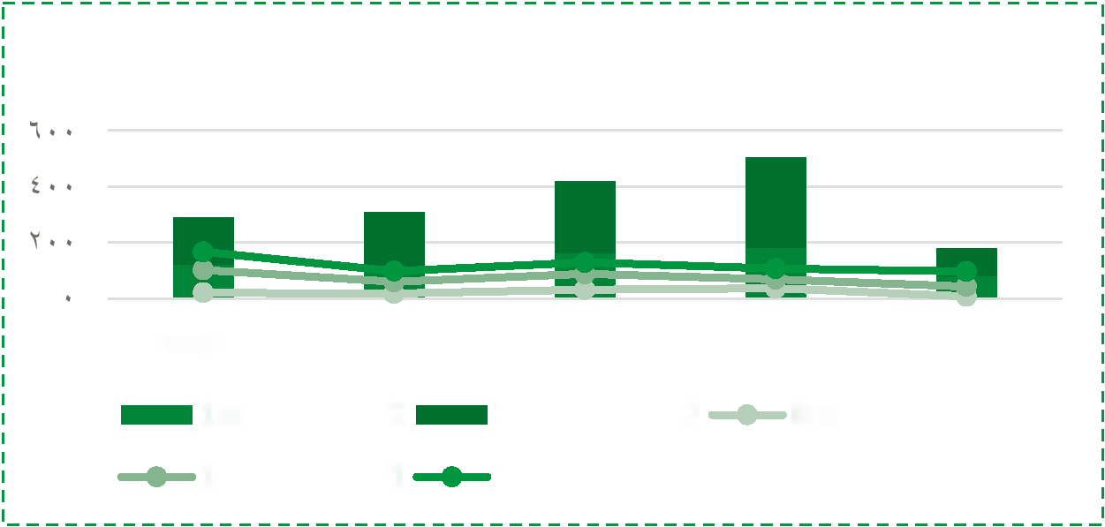
تشتمل المناطق الأكثر عرضة للخطر القرى الريفية في مناطق أتيبو وتيشورا وسايل العليا ولومباردي، إضافة إلى مواقع النازحين داخليًا في مناطق نغورتو وبيرو وجنوب سالا وسولبي، ولا سيما تلك الأقرب إلى المناطق التي تسيطر عليها الجبهة الشعبية لجنوب سورامي والقيادات التنفيذية للسلطات الحكومية.
المقاطعات الأكثر تضررًا من العنف المسلح
الربعان الأول والثاني 2022
الربعان الأول والثاني 2021
الربعان الثالث والرابع 2022
الربعان الثالث والرابع 2021
أتيبو نغورتو تيشورا بيرو سولبي
الربعان الثالث والرابع 2020
ان تصاعد العنف المسلح بصورة هائلة بعد قرار الحكومة بالموافقة على القانون رقم 6/42 في كانون الثاني/يناير 2022، الذي يمنح رقابة مركزية على شؤون الميزانية والتمويل الخاصة بالمقاطعات، في محاولة لعرقلة النظام الاتحادي العرقي الذي تم إنشاؤه في عام 1992 لوضع حد لحرب سورامي الأهلية. أدى الى اضطرار السكان المدنيون، المؤلفون أيضًا من 345581 نازحًا داخليًا، إلى الفرار هربًا من الهجمات وذلك بسبب انعدام الأمن العام.
الآثار الأكثر خطورة
وفقًا لشرطة سورامي الوطنية، في الفترة بين شهري حزيران/يونيو وكانون الأول/ديسمبر 2022، تعرض ما لا يقل عن 2344 شخصًا للقتل أو الإصابة أو الخطف جراء العنف المسلح، الذي شمل الهجمات المسلحة والغارات الجوية وهجمات الطائرات بدون طيار والقصف والهجمات الصاروخية والعنف القائم على النوع الاجتماعي المرتبط بالنزاعات. وتمثل الاعتداءات زيادة بنسبة 18% مقارنة بـ 1923 حالة مسجَّلة بين شهري كانون الثاني/يناير وحزيران/يونيو 2022. ويشكل الرجال غالبية الضحايا (86% أو 2016 فردًا)، تليهم النساء (10% أو 234 فردًا) والأطفال الذين لا تتجاوز أعمارهم 5 سنوات (4% أو 94 فردًا). وسجلت آلية الرصد التابعة لوزارة الصحة ومنظمة الصحة العالمية 65 هجومًا على منشآت صحية مقارنة بارتكاب 34 هجومًا في الربع السابق.

الخطر 2 | الحصار والعوائق غير المشروعة التي تحول دون التنقلات

الخطر 3 | العنف القائم على النوع الاجتماعي والعنف الموجه من الشركاء او المقربين

الخطر 4 | الإخلاء القسري لتجمعات النازحين داخليًا

الخطر 5 | التشوهات والإصابات الخطيرة الناجمة عن المتفجرات الخطرة

الاستجابة |  | النص: ½ صفحة بحدٍ أقصى
التقدم المحرز في مجال الحماية
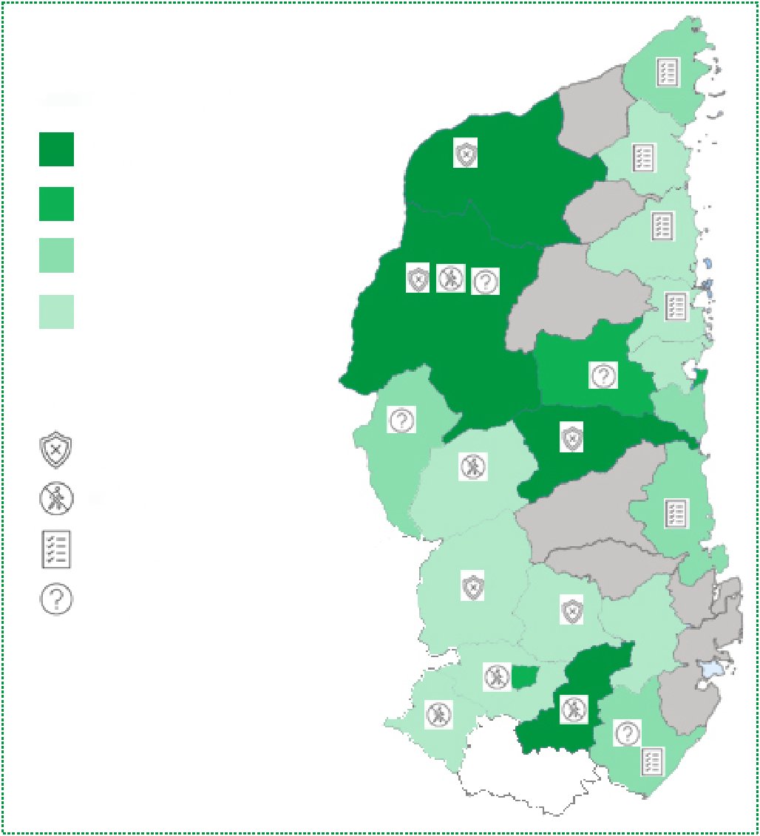
بدءًا من شباط/فبراير 2022، يعكف 32 شريك حماية على تلبية الاحتياجات المتعلقة بالحماية لأكثر من 3 ملايين شخص محتاج. وبلغ عدد الأشخاص المشمولين ما يقرب من 250000 شخصًا في شهري كانون الثاني/يناير وشباط/فبراير 2022. وبلغت نسبة الأشخاص المشمولين من مقاطعتي تيشورا وبيرو 79%، وبصورة رئيسية في المدن الكبرى في أروم ومايلو وساروة وسكيل، قد تم استضافتهم في مواقع النازحين داخليًا. بينما بلغت نسبة الخدمات المتعلقة بالحماية 80% في مجالات منع العنف القائم على النوع الإجتماعي، والتخفيف من حدة المخاطر، زيادة الوعي، والصحة النفسيّة والدعم النفسي الاجتماعي.
عدد القيود المفروضة على الوصول
>50
>25
>15
>5
الأمن
التنقلات
الشؤون الإدارية
التدخل
نوع القيد
في كانون الأول/ديسمبر 2021، تم القيام بأول تدخل إنساني متعلق بالذخائر المتفجرة في المناطق الخاضعة لسيطرة RSPT بوصفه جزءًا من الاستجابة المنسقة من جانب الفريق القُطري للعمل الإنساني، بعد سنوات من المفاوضات المكثفة. وتم أيضًا تسجيل منظمة غير حكومية دولية جديدة تعمل في مجال الإجراءات المتعلقة بالألغام في أروم، من أجل زيادة القدرات في أعمال مسح و إزالة الألغام. ومع ذلك ، لا تزال الاستجابة للأعمال المتعلقة بالألغام تواجه نقص حاد في التمويل.
التحديات المتعلقة بالوصول وإجراءاتها
لا تزال السلامة والأمن من الشواغل ذات الأولوية، سواء في نقاط التجمع أم في مناطق الإقامة السابقة في مانورا وسولبي. كما أن عدم بذل الجهود السياسية الفعالة للتصدي للنزاعات الطائفية، لا سيما بين رونيس وأليمي، يعرض السكان للخوف وانعدام الأمن بصورة دائمة، وتحديدًا في رايلي وسونرلي وسايل العليا ولومباردي.
التوصيات |  | النص: صفحة واحدة بحدٍ أقصى

الخطر 1 | الهجمات التي تشن على المدنيين وغيرها من أعمال القتل غير المشروع
الحكومة وأطراف النزاع
- وقف استخدام الأسلحة المتفجرة في المناطق المأهولة بالسكان بما يتماشى مع الالتزامات المنصوص عليها في الإعلان السياسي بشأن الأسلحة المتفجرة في المناطق المأهولة بالسكان، ودعم استكمال أعمال مسح الألغام على المستوى الوطني لتحديد مدى التلوث وتقديم معلومات عن أي حالة تلوث معروفة في الربعين الأول والثاني من عام 2023.
منسق الشؤون الإنسانية والمجتمع الإنساني
- يجب مواجهة أسباب تضاؤل سبل العيش والقوة الشرائية التي يعاني منها السكان بمبادرات متعددة القطاعات؛ للتخفيف من الآثار الاقتصادية على السكان، بما في ذلك الأشخاص ذوو الإعاقة والأطفال والنساء، ولتجنب التفاقم المقلق لحالات إساءة معاملة الأطفال واستغلالهم والاتجار بهم في رايلي وسونرلي وسايل العليا خلال الربع الثاني من عام 2023.
الخطر 2 | الحصار والعوائق غير المشروعة التي تحول دون التنقلات
الجهات المانحة
- ضمان وصول جميع المنظمات غير الحكومية إلى مواقع التبادل الإنساني والممرات المالية الإنسانية، مما يضمن انخفاض تكاليف التحويل وضمان التأمين للتخفيف من التزام المنظمات غير الحكومية بالتعامل مع الأموال النقدية بحلول الربع الثاني من عام 2023.
الخطر 3 | العنف القائم على النوع الاجتماعي و العنف الموجه من الشركاء او المقربين
قطاع الحماية وشركاؤه
- ضمان تقديم تدريب عن سياسة حماية الطفل في عام 2022 بصورة منتظمة لجميع العاملين في المجال الإنساني والمجتمعات لضمان تنفيذ جميع الإجراءات الإنسانية على نحوٍ صحيح من أجل حماية جميع الأطفال من التعرض لأعمال الإيذاء والاستغلال المتزايدة المتعمدة أو غير المقصودة التي تم تسجيلها في الربع الأخير.
الخطر 4 | الإخلاء القسري لتجمعات النازحين داخليًا

الخطر 5 | التشوهات والإصابات الخطيرة الناجمة عن المتفجرات الخطرة

التعليقات الختامية

بيان منسق الشؤون الإنسانية بشأن تنفيذ القانون رقم 6/42، آذار/مارس 2022.

